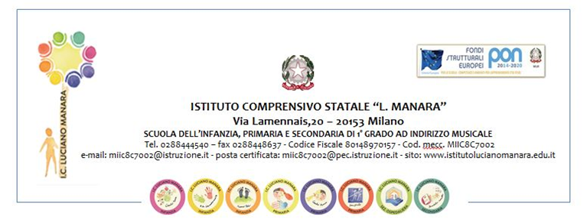

*Allegato 1 - Scuola Primaria – nuove adozioni*

**ADOZIONE LIBRI DI TESTO a.s. 2023/2024**

Nuova Adozione del libro di testo di: . . . . . . . . . . . . . . . . . . . . . . . . . . . . . . . . . . . . . . . . . . . . . . . .

Classi . . . . . . . . . . . . . . . . . . . . . . . . . . . PLESSO . . . . . . . . . . . . . . . . . . . . . A. S. 2023/2024.

Dall’esame analitico delle nuove proposte editoriali per le classi ………………………………………………………………….

elencate nell’ultima pagina della presente relazione è stato **proposto IL TESTO**

|  |
| --- |
| **Titolo** . . . . . . . . . . . . . . . . . . . . . . . . . . . . . . . . . . . . . . . . . . . . . . . . . . . . . . . . . . . . . . . . . . . |

**Autore o Autori associati** . . . . . . . . . . . . . . . . . . . . . . . . . . . . . . . . . . . . . . . . . . . . . . . . . .

**Casa editrice** . . . . . . . . . . . . . . . . . . . . . . . . . . . . . . . . . . . . . . . . . . . . . . . . . . . . . . . . . . . . .

**Codice ISBN** . . . . . . . . . . . . . . . . . . . . . . . . . . . . . . . . . . . . . . . . . . . . . . . . . . . . . . . . . . . .

**Prezzo** . . . . . . . . . . . . . . . . . . . . . . . . . . . . . . . . . . . . . . . . . . . . . . . . . . . . . . . . . . . . . . . . . .

|  |  |  |  |
| --- | --- | --- | --- |
| ***caratteristiche del testo*** | ***soddisfacente*** | ***buono*** | ***ottimo*** |
| Aderenza al nuovo ordinamento scolastico |  |  |  |
| Coerenza con i contenuti e le finalità del P.O.F. |  |  |  |
| Qualità della trattazione delle singole discipline |  |  |  |
| Equilibrio nei contenuti fondamentali delle singole discipline |  |  |  |
| Guida alla scoperta dei vari “codici” linguistici |  |  |  |
| Unitarietà del percorso cognitivo finalizzato all’unitarietà del sapere |  |  |  |
| Linguaggio coerente con l’età degli allievi e le competenze ad essa corrispondenti |  |  |  |
| Apertura a tutti i saperi ed alla dimensione europea |  |  |  |
| Trattazione delle “tematiche” più intensamente dibattute nella società contemporanea:  Formazione europea – Legalità – Pace – Salute - Sicurezza  Pari opportunità - Educazione ambientale  Educazione stradale - Educazione Interculturale |  |  |  |
| Presenza di collegamenti fra i testi e altri possibili fonti bibliografiche o di documentazione |  |  |  |
| Uso di immagini strettamente funzionali al testo e caratteri a stampa che rendono agevole la lettura |  |  |  |
| Presenza nel testo o nelle sezioni che lo compongono di   1. prerequisiti necessari agli alunni per la fruizione del materiale didattico ivi contenuto 2. indicazione degli obiettivi di apprendimento 3. indicazione dei criteri per la verifica del sapere e del saper fare correlati ai suddetti obiettivi |  |  |  |

*Allegato 1 - Scuola Primaria – nuove adozioni*

Verifica diretta ad accertare che, secondo quanto previsto dal D.L.vo 25/01/92 n. 74 art. 6, attuativo della direttiva CEE n. 450/84, i libri di testo adottati nella scuola elementare non contengono pubblicità ingannevole, intendendo come tale qualsiasi messaggio suscettibile di raggiungere i bambini e gli adolescenti e che possa anche indirettamente minacciare la loro sicurezza o che abusi della loro naturale credulità o mancanza di esperienza

...................................................................................................................................................................................................................................................................................................................................................................................................................................

**ELENCO TESTI ESAMINATI**

.............................................................................................................................................................................................................................................................................................................................................................................................................................................................................................................................................................................................................................................................................................................................................................................................................................................................................................................................................................................................................................................................................................................................................................................................................................................................................................................................................................................................................................................................................................................................................................................................................................................................................................................................................................................................................................................................................................................................................................................................................................................................................................................................................................................................................................................................................................................................................................................................................................................................................................................................................................................................................................................................................................................................................................................................................................................................................................................................................................................................................................................................................................................................................................................................................................................................................................................................................................................................................................................................................................................................................................................................................................................................................................................................................................................

MOTIVATO PARERE DEL CONSIGLIO D’INTERCLASSE RIUNITOSI IN DATA ………………………………….

NELLA COMPOSIZIONE ALLARGATA DI CUI AL D.L. 297/94, SULLA PROPOSTA DI ADOZIONE DEL TESTO PRESENTATO DAL TEAM DOCENTE

...............................................................................................................................................................................................

...............................................................................................................................................................................................

...............................................................................................................................................................................................

...............................................................................................................................................................................................

Allegato 1 - Scuola Primaria – nuove adozioni

IL CONSIGLIO D’INTERCLASSE

COMPONENTE DOCENTI COMPONENTE GENITORI

............................................................................ ............................................................................

............................................................................ ............................................................................

............................................................................ ............................................................................

............................................................................ ............................................................................

............................................................................ ............................................................................

............................................................................ ............................................................................

............................................................................ ............................................................................

............................................................................ ............................................................................

............................................................................ ............................................................................

............................................................................ ............................................................................

Allegato 2 – secondaria I grado- nuove adozioni

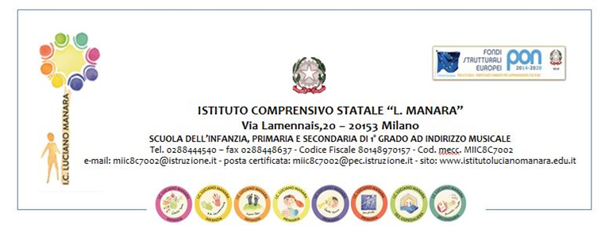

**ADOZIONE LIBRI DI TESTO a.s. 2023/2024**

Nuova Adozione del libro di testo di: . . . . . . . . . . . . . . . . . . . . . . . . . . . . . . . . . . . . . . . . . . . . . . . . . .

Classi . . . . . . . . . . . . . . . . . . . . . . . . . . . PLESSO . . . . . . . . . . . . . . . . . . . . . . . . . A. S. 2023/2024.

Dall’esame analitico delle nuove proposte editoriali per le classi ………………………………………………………………….

elencate nell’ultima pagina della presente relazione è stato **proposto IL TESTO**

|  |
| --- |
| **Titolo** . . . . . . . . . . . . . . . . . . . . . . . . . . . . . . . . . . . . . . . . . . . . . . . . . . . . . . . . . . . . . . . . . . . |

**Autore o Autori associati** . . . . . . . . . . . . . . . . . . . . . . . . . . . . . . . . . . . . . . . . . . . . . . . . . .

**Casa editrice** . . . . . . . . . . . . . . . . . . . . . . . . . . . . . . . . . . . . . . . . . . . . . . . . . . . . . . . . . . . . .

**Codice ISBN** . . . . . . . . . . . . . . . . . . . . . . . . . . . . . . . . . . . . . . . . . . . . . . . . . . . . . . . . . . . . .

**Prezzo** . . . . . . . . . . . . . . . . . . . . . . . . . . . . . . . . . . . . . . . . . . . . . . . . . . . . . . . . . . . . . . . . . .

|  |  |  |  |
| --- | --- | --- | --- |
| ***caratteristiche del testo*** | ***soddisfacente*** | ***buono*** | ***ottimo*** |
| Aderenza al nuovo ordinamento scolastico |  |  |  |
| Coerenza con i contenuti e le finalità del P.O.F. |  |  |  |
| Qualità della trattazione delle singole discipline |  |  |  |
| Equilibrio nei contenuti fondamentali delle singole discipline |  |  |  |
| Guida alla scoperta dei vari “codici” linguistici |  |  |  |
| Unitarietà del percorso cognitivo finalizzato all’unitarietà del sapere |  |  |  |
| Linguaggio coerente con l’età degli allievi e le competenze ad essa corrispondenti |  |  |  |
| Apertura a tutti i saperi ed alla dimensione europea |  |  |  |
| Trattazione delle “tematiche” più intensamente dibattute nella società contemporanea:  Formazione europea – Legalità – Pace – Salute - Sicurezza  Pari opportunità - Educazione ambientale  Educazione stradale - Educazione Interculturale |  |  |  |
| Presenza di collegamenti fra i testi e altri possibili fonti bibliografiche o di documentazione |  |  |  |
| Uso di immagini strettamente funzionali al testo e caratteri a stampa che rendono agevole la lettura |  |  |  |
| Presenza nel testo o nelle sezioni che lo compongono di   1. prerequisiti necessari agli alunni per la fruizione del materiale didattico ivi contenuto 2. indicazione degli obiettivi di apprendimento 3. indicazione dei criteri per la verifica del sapere e del saper fare correlati ai suddetti obiettivi |  |  |  |

Allegato 2 – secondaria I grado- nuove adozioni

Verifica diretta ad accertare che, secondo quanto previsto dal D.L.vo 25/01/92 n. 74 art. 6, attuativo della direttiva CEE n. 450/84, i libri di testo adottati nella scuola elementare non contengono pubblicità ingannevole, intendendo come tale qualsiasi messaggio suscettibile di raggiungere i bambini e gli adolescenti e che possa anche indirettamente minacciare la loro sicurezza o che abusi della loro naturale credulità o mancanza di esperienza

....................................................................................................................................................................................................................................................................................................................................................................................................................................

**ELENCO TESTI ESAMINATI**

MOTIVATO PARERE DEL CONSIGLIO D’INTERCLASSE RIUNITOSI IN DATA ………………………………….

NELLA COMPOSIZIONE ALLARGATA DI CUI AL D.L. 297/94, SULLA PROPOSTA DI ADOZIONE DEL TESTO PRESENTATO DAL TEAM DOCENTE

...............................................................................................................................................................................................

...............................................................................................................................................................................................

...............................................................................................................................................................................................

...............................................................................................................................................................................................

I DOCENTI DI MATERIA

Allegato 3 – scuola primaria – conferme



**CONFERME LIBRI DI TESTO a.s. 2023/2024**

Conferma l’adozione del libro di testo di:

Classi **Plesso**  A. S. 2023/2024

|  |
| --- |
| **Titolo** |

**Autore o Autori associati** . . . . . . . . . . . . . . . . . . . . . . . . . . . . . . . . . . . . . . . . . . . . . . . . . .

**Casa editrice** . . . . . . . . . . . . . . . . . . . . . . . . . . . . . . . . . . . . . . . . . . . . . . . . . . . . . . . . . . . . .

**Codice ISBN** . . . . . . . . . . . . . . . . . . . . . . . . . . . . . . . . . . . . . . . . . . . . . . . . . . . . . . . . . . . . .

**Prezzo** . . . . . . . . . . . . . . . . . . . . . . . . . . . . . . . . . . . . . . . . . . . . . . . . . . . . . . . . . . . . . . . . . .

IL CONSIGLIO D’INTERCLASSE

COMPONENTE DOCENTI COMPONENTE GENITORI



Allegato 4 – scuola secondaria di primo grado – conferme

**CONFERME LIBRI DI TESTO a.s. 2023/2024**

Conferma l’adozione del libro di testo di:

Classi **Plesso**  A. S. 2023/2024

|  |
| --- |
| **Titolo** |

**Autore o Autori associati** . . . . . . . . . . . . . . . . . . . . . . . . . . . . . . . . . . . . . . . . . . . . . . . . . .

**Casa editrice** . . . . . . . . . . . . . . . . . . . . . . . . . . . . . . . . . . . . . . . . . . . . . . . . . . . . . . . . . . . . .

**Codice ISBN** . . . . . . . . . . . . . . . . . . . . . . . . . . . . . . . . . . . . . . . . . . . . . . . . . . . . . . . . . . . . .

**Prezzo** . . . . . . . . . . . . . . . . . . . . . . . . . . . . . . . . . . . . . . . . . . . . . . . . . . . . . . . . . . . . . . . . . .

I DOCENTI DI MATERIA